
《软件体系结构与设计》实习报告

题目： 第3次上机实验

班级序号： 111162
学生姓名： 严思敏
任课教师： 尚建嘎

中国地质大学信息工程学院软件工程系
2018年11月

一、引言
实验时间：2018年10月23（周一）上午8:00-11:30
实验地点：信息楼 201（软工专业实验室机房）
实验目的：掌握开发、测试、发布、调用Web Service 的基本方法、工具和流程，理解Web Service风格软件架构基本原理、结构和特点。

二、实习内容(给出你的实习内容的设计方案，可根据实际情况调整条目)

2.1 服务端设计
1.获取阿里云邮件推送服务：我在阿里云中申请了一个域名，再新建了一个发信地址，配置并验证成功后，我用到了SMTP方式发送邮件，在本地测试成功。
2.编写web service服务：首先将邮件推送的两个重要函数写了出来，一是发送邮件函数，在此我将发送一条邮件和发送批量邮件两个功能融合在了一起，二是验证邮箱格式是否正确，我在发送邮件前后调取这个函数，只发送格式正确的邮箱。最后，我将该类标志为了@web service，将发送邮件函数标志成了@web method。新建了publish类来将该服务发布了出去。

2.2 客户端设计
1.Java App客户端：首先启动服务端，再新建一个工程作为客户端，找到客户端工程的src空文件夹，用cmd进入该路径后，输入wsimport -s . http://XXXX?wsdl ，客户端会自动生成代码，找到服务端的发送函数对应的提供接口函数，就可以使用服务端了，并且我还写了一个简单的GUI。
2.Winform客户端：首先建立一个C##的Windows窗体应用程序，然后选择添加服务引用，在服务端开启后，在地址一栏填入http://XXXX?wsdl 即可使用服务了，在此我写了个简单的GUI。

三、实现与实验

3.1 软件实现
1. Java App
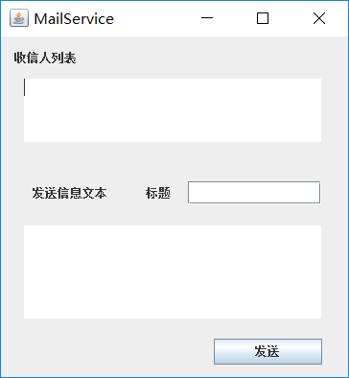
- Winform
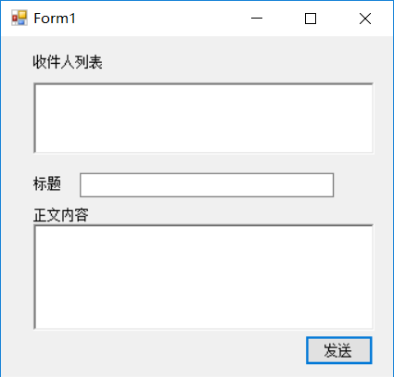

3.2 实验环境

Eclipse, Windows 10,Visual Studio 2010

3.3 实验步骤
1.在收件人列表中输入收信人邮箱号码，如需批量发送，邮箱号之间需要空格隔开。
2.填入邮件标题和正文内容，点击发送。

四、结果与讨论

4.1 结果
客户端都可以实现单个发送或批量发送邮件，收信方有收到对应的邮件。

4.2 讨论
所得结果已达到预期目标。

五、总结
Web service实现了远程调用服务端函数，这样客户端可以在不同的平台上跑，而只需改变少量的代码，方便了移动端应用开发，可维护性提高。感谢此次作业中耐心指导我的老师和助教，以及帮助我的同学。

